#### Министерство образования и науки Российской Федерации

#### Федеральное государственное бюджетное образовательное учреждение

#### высшего профессионального образования

#### «Владимирский государственный университет

#### имени Александра Григорьевича и Николая Григорьевича Столетовых»

**(ВлГУ)**

**Кафедра информационных систем и программной инженерии**

Лабораторная работа №2

по дисциплине "Теория информационных процессов и систем"

Тема работы: Создание FEO – диаграммы. Расщепление и слияние моделей. Создание диаграммы IDEF3

Выполнил:

студент гр. ПРИ-120

Парахин К.В.

Принял:

преподаватель кафедры ИСПИ

Бородина Е.К.

Владимир 2022 г.

Цель работы:

Дать навык создания и редактирования функциональных моделей и диаграмм в All Fusion Process Manager

Ход работы:

Описание предметной автоматизируемой области:

В данной предметной области рассматривается розничная компания (сеть), занимающейся продажей телефонов в некоторых магазинах, расположенных в городе. Целью создания моделей будет автоматизация торговой деятельности, проводимой данной сетью.

Основные сведения о действиях компании:

-компания осуществляет закупку телефонов по некоторым ценам у производителей

-осуществляет доставку и распространение телефонов в конечные филиалы (магазины розничной сети)

-компания проводит анализ рынка, выделяет наиболее популярные и востребованные товары

-компания продает свои модели телефонов клиентам посредствам их привлечения (рекламой в интернете, проведением грамотной скидочной политики и тд)

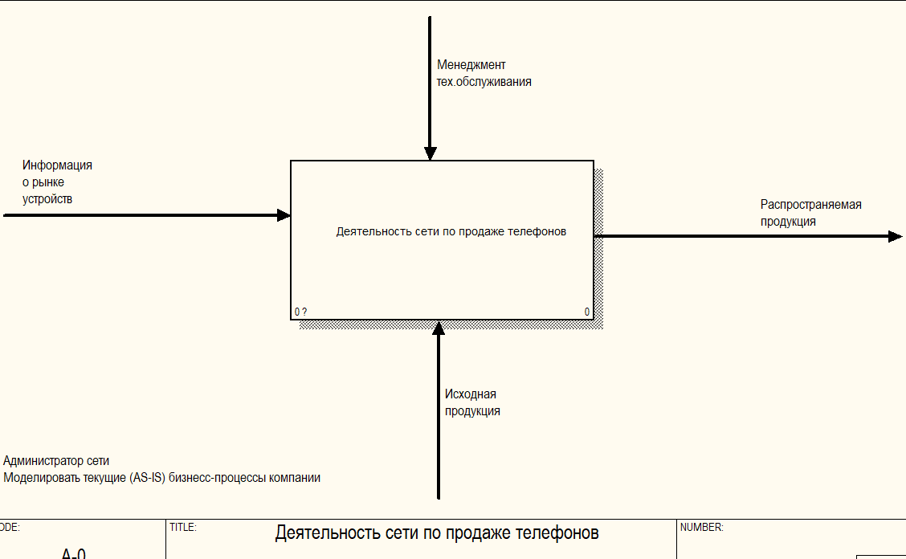

Рисунок 1. Скриншот контекстной диаграмм

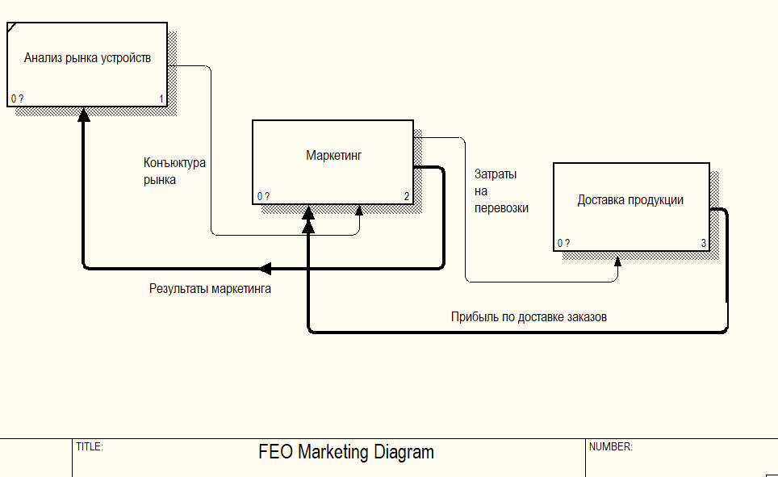

Рисунок 3. FEO диаграмма работы «Маркетинг»

Расщепление и слияние моделей

Расщепляем модель «Маркетинг» на диаграмме A0, в итоге получаем новую выходную стрелку «Маркетинг-выход» на диаграмме A0.

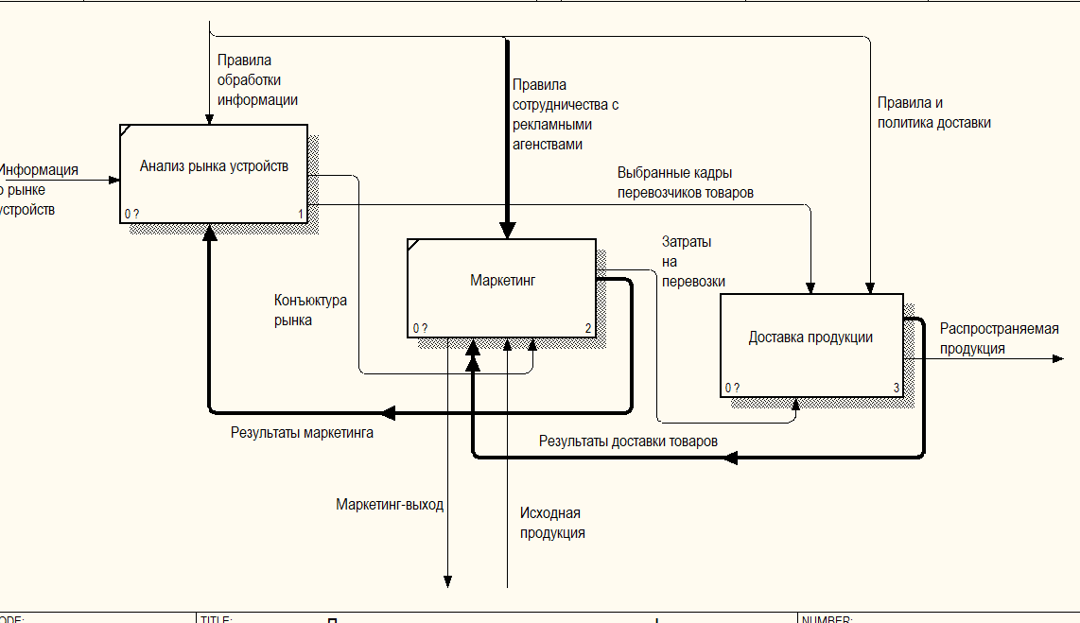

Рисунок 3. Расщепленная модель диаграммы А0 «Маркетинг»

Далее на декомпозированную модель «Маркетинг» добавляем новую граничную стрелку (от работы «Сервисное обслуживание») : «Неисправные устройства (по гарантии)» и сливаем модели в одну (Merge model)

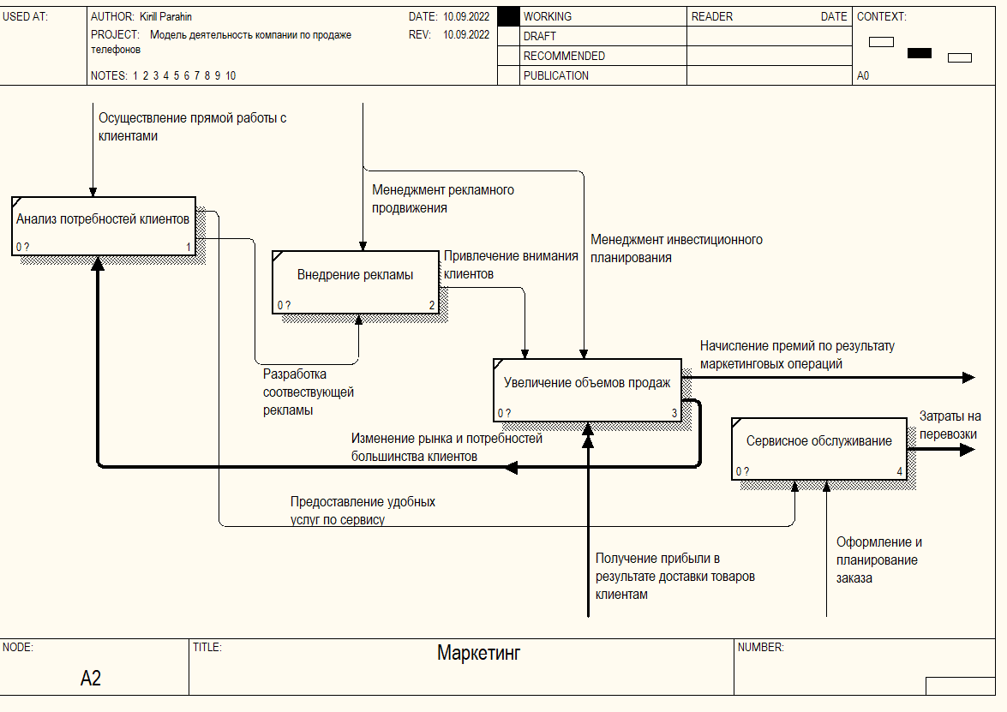

Рисунок 4.1. Добавление стрелки «Неисправные устройства» на диаграмму A3

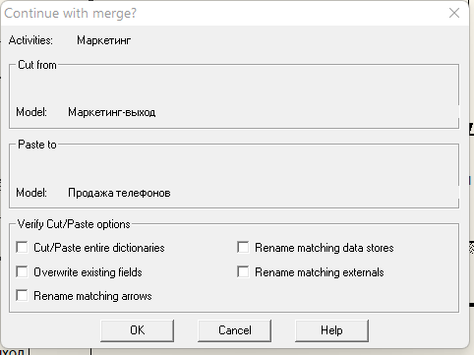

Рисунок 4.2. Диалоговое окно слияния модели

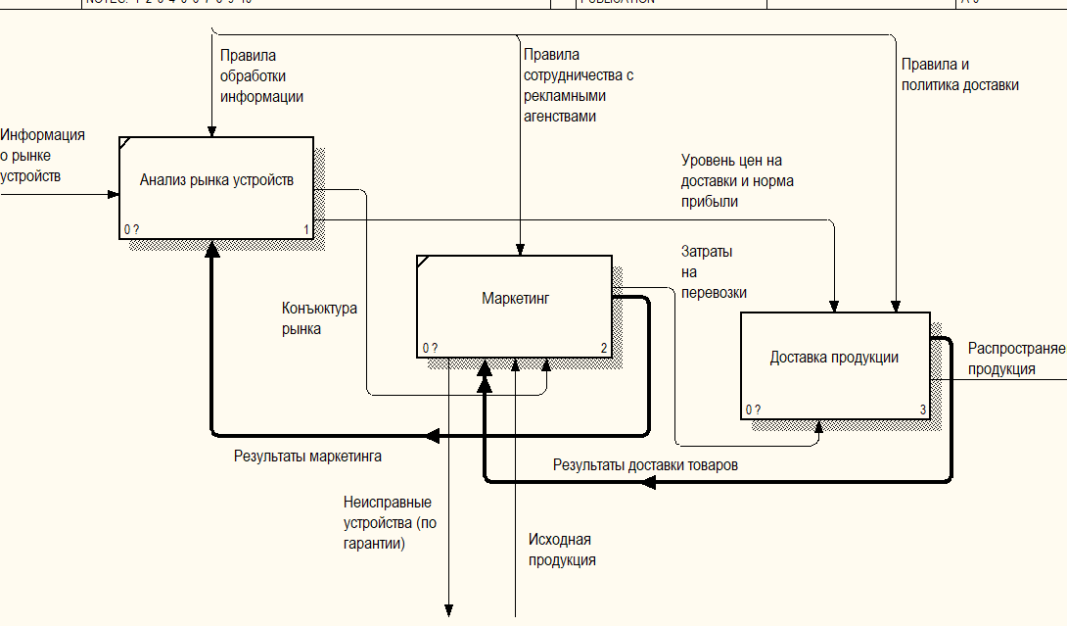

Рисунок 4.2. Модель диаграммы A0 после слияния

Диаграмма IDEF3

На данном этапе продекомпозируем работу «Сервисное обслуживание» в нотации IDEF3

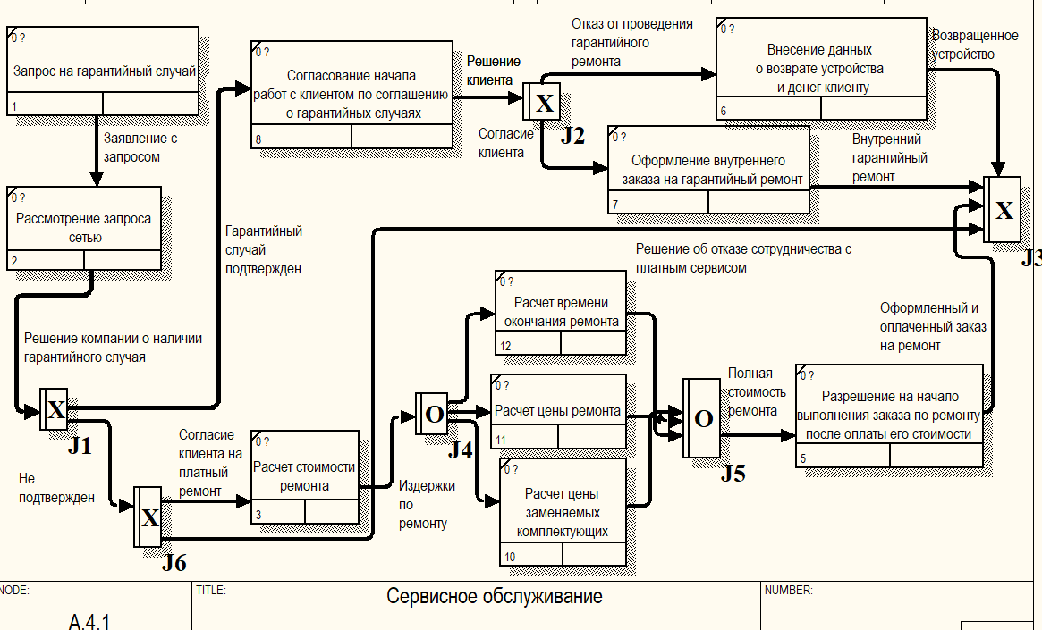

Рисунок 6. Диаграмма IDEF3 работы «Сервисное обслуживание»

Вывод

В результате выполнения работы я научился создавать FEO – диаграмму, декомпозировать A0 диаграммы в нотации IDEF3.